主要展示品解説

① 文禄・慶長の役図屏風〈大阪城天守閣蔵〉（前期のみ展示予定）

朝鮮出兵における島津義弘・忠恒の活躍を描いた屏風。明・朝鮮軍をうちやぶった泗川の戦いのようすを描く。島津家では、豊臣政権と距離をおく当主義久にかわり、弟の義弘が朝鮮へ渡った。
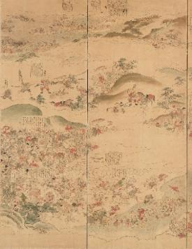
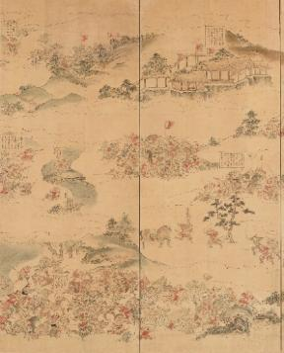
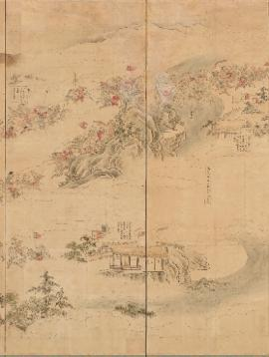
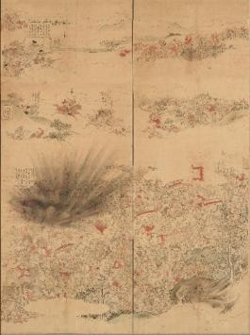
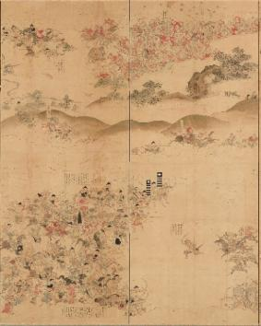
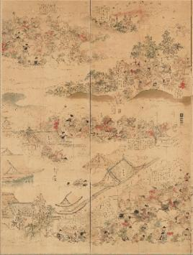
（右隻）
（左隻）

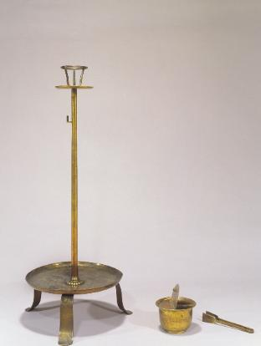
② 鍍金燭台（伝 淀殿所用）〈大阪城天守閣蔵〉

淀殿の所用と伝わる燭台。美しい菊や桔梗の文様がほどこされている。淀殿は、近江の戦国大名浅井長政と織田信長の妹お市夫妻の長女。淀殿の姉妹は嫁入り後も親しく交流を続けた。
③ 羽柴秀吉書状（天正12年）5月5日付 羽柴秀長宛〈大阪城天守閣蔵〉

織田信雄（信長二男）・徳川家康の連合軍と尾張（愛知県西部）で対陣していた秀吉が、弟の秀長に送った手紙。すこし離れた場所にいた秀長に「そちらの工事が終わったなら、あなたを呼び寄せるのでそのつもりをしておいてくれ」と伝えている。
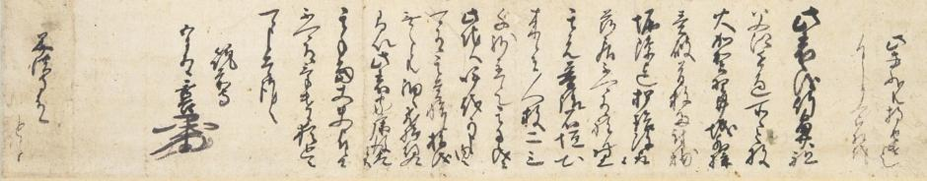

④ 太刀 銘 友成・細波文燻革包豹尻鞘糸巻太刀拵（松平直政所用）〈個人蔵〉
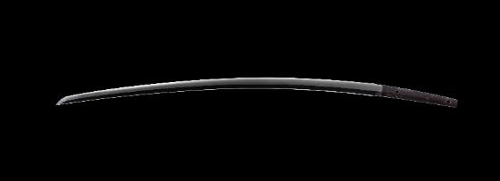
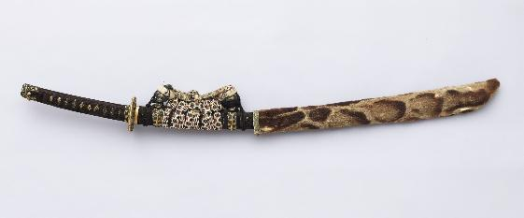
越前藩主結城秀康の三男松平直政が所持していた太刀。平安時代の刀工、友成の作になる逸品。慶長19年（1614）の大坂冬の陣を前に直政が兄忠直から拝領したという。江戸時代初期の拵（外装）には桐と葵の紋があしらわれている。

⑤ 黒漆塗黒糸威二枚胴具足（前田利政所用）〈前田土佐守家資料館蔵〉
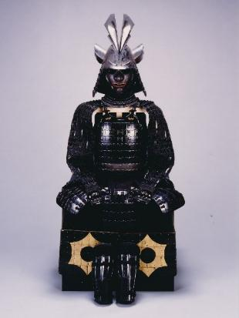
加賀前田家の祖、前田利家の二男前田利政のよろい。うさぎの耳を模した変わり兜が特徴的である。利政は、兄利長に子がいなかったことからその後継者に指名された。

